Příloha č. 1: Technické podmínky
Technická specifikace pro „SUSEN – Vzduchotechnika pro experimentální technologickou linku“
Díl I

Zadávací popis pro vzduchotehcniku

Úvod
Tento dokument slouží pro zadání k výběrovému řízení na dodávku vzduchotechniky pro experimentální zařízení ke zpracování kapalných a semi-kapalných odpadů pro Centrum výzkumu Řež.

V rámci plnění předmětu dodávky budou splněny tyto činnosti:
Instalace zařízení propojující výstup technologické zařízení a vstup do vzduchotechniky. Uvedení do provozu a zaškolení zadavatele včetně průvodní dokumentace a servisní práce.

Předmět dodávky
Dodávané zařízení bude součástí experimentální technologické linky určené pro výzkum a vývoj zpracování radioaktivních kapalných a semi-kapalných odpadů s cílem minimalizace výsledných objemů odpadů ve finální zpevněné formě. Napojení vzduchotechniky bude sloužit k odvětrávání brýdových par. ETL (Experimental technology link) linka slouží k zahušťování kapalných odpadů, kde výsledným produktem je pevná fáze určená k solidifikaci.
Celá technologická linka ETL je jeden z přímých výstupů projektu SUSEN, jako realizace demonstračního zařízení pro minimalizaci objemu kapalných RAO na pětinu stávající produkce.
Vzduchotechnika bude napojena na:
- Zásobní nádrž na změkčovadla
- Zásobní nádrž na vodné roztoky solí
- Zásobní nádrž na směs iontoměničů
- Zásobní nádrž filtrátu
- Zásobní nádrž na kondenzát brýdových part
- Zásobní nádrž na oplachovou vodu
- Kotlovou odparku pro zahušťování vodných roztoků
- Krystalizační nádrž
- Filtrační odstředivku
- Kuželovou sušárnu
- Akumulační ohřívák demineralizované vody
Dalším předmětem dodávky jsou armatury a filtry proti úletu prachových částic nebo HEPA. Uvedení do provozu a zaškolení zadavatele včetně komplexní zkoušky SAT.
Podmínkou instalace zařízení je i zajištění ustáleného tlaku vzduchotechniky u jiných technologiích v budově včetně ovládacího panelu pro manuální přepojení odsávacích větví pro jednotlivé technologie.

Připojovací body
Zařízení bude umístěno v budově 211/3 – „Malé Zbytky“ v sektoru 107 v zadní části areálu UJV Řež, Hlavní 130, 25068 Řež ČR. Celková výměra prostoru je 44m² (7,48 x 5,9m). Vstupní vytahovací vrata (3,45m x 4,3m). Nosnost podlahy je 2000kg/m². Na Obr. 1 je vymezený prostor pro linku ETL. Zastavěná plocha technologie ETL bude max. 15m² (4,5m x 2m + 2,15m x 2,8m), výška nesmí přesáhnout 7m. V objektu budou postaveny i jiné technologie. Pro manipulaci s materiálem je k dispozici mostový jeřáb o nosnosti 5000 kg. Na pracovišti se může pracovat se zdroji gama – záření (nízko aktivní radioaktivní odpady). Dle charakteru pracovišť jsou tyto pracoviště charakterizované vyhláškou 144/97 §4 odstavec 3.
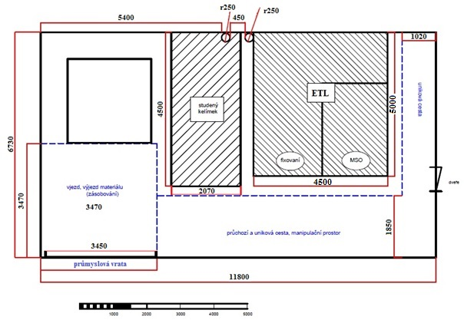
Obrázek 1. Dispoziční řešení pracovní haly
- Elektro: Pro instalované zařízení obsahující elektrospotřebiče je k dispozici 18 ks elektrických zásuvek (230V/16A) a 4ks elektrických zásuvkových skříní (400V/32A). Všechny zásuvkové skříně jsou, chráněny jističi s charakteristikou C. Na pracovišti se dále nacházejí dva kusy rozvaděčů o rozměrech š. 800mm x v. 2100mm x hl. 650mm, kde se vyskytují rezervní místa pro připojení. Maximální elektrický příkon využitelný pro celkovou technologii, je 500 kW.
- Vzduchotechnika: V místnosti se nachází technologická větev speciální aktivní VZT o světlosti DN250 s odbočkou pro připojení technologie DN200. Přípoj je ukončen uzavírací klapkou. Kapacita odsávání pro technologii ETL je 500 m3/hod. (materiál VZT potrubí – pozinkovaný plech třídy A, maximální teplota médií na výstupu z technologií do VZT je 50°C.). Větev DN250 je společná pro všechny technologie instalované v provozní hale (ETL, MSO – bezplamenné spalování odpadů a technologie Studený kelímek). Větev DN 250 je odsávána ventilátorem o výkonu 2600 m3/hod a tlaku 2900Pa, který je napojen na centrální VZT kanál. Vzduch je před vypuštěním do centrální VZT filtrován v aerosolovém filtru. Ventilátor a aerosolový filtr jsou umístěny ve VET centru.
VZT mimo jiné zajišťuje provozní tlak -10Pa v technologické hale oproti venkovnímu atmosférickému tlaku. Dokumentace je součástí přílohy.
- Technologie ETL: 11x nádrže určené ke skladování nebo zpracování kapalných nebo semi-kapalných odpadů. Technologické schéma je uvedené v příloze.

Obecné požadavky předmětu dodávky
- celkový provozní průtok max. 500 m³/hod
- provozní zóna BNV
- konstrukční materiál – nerezový plech
- procesní připojení – všechny technologické nádrže mají příruboví návarek o světlosti DN25
- dvě technologické nádrže s tenzometrickým vážením vyžadují připojení VZT přes elastické napojení

Požadovaný rozsah nabídky
- Instalace a uvedení do provozu včetně zaškolení obsluhy
- Zkoušky SAT
- AS BUILT dokumentace
- specifikace jednotlivých zařízení (objem, hmotnost, velikost, základní charakteristika, popis)
- statické uspořádání a připojovací body
- cena za celkovou dodávku „na klíč“
- návrh na servisní práce, technickou podporu a jejich dostupnost

Přílohy

